Информационный школьный вестник
«Мы – вместе»
Выпуск № 2– ноябрь 2018
С благодарностью

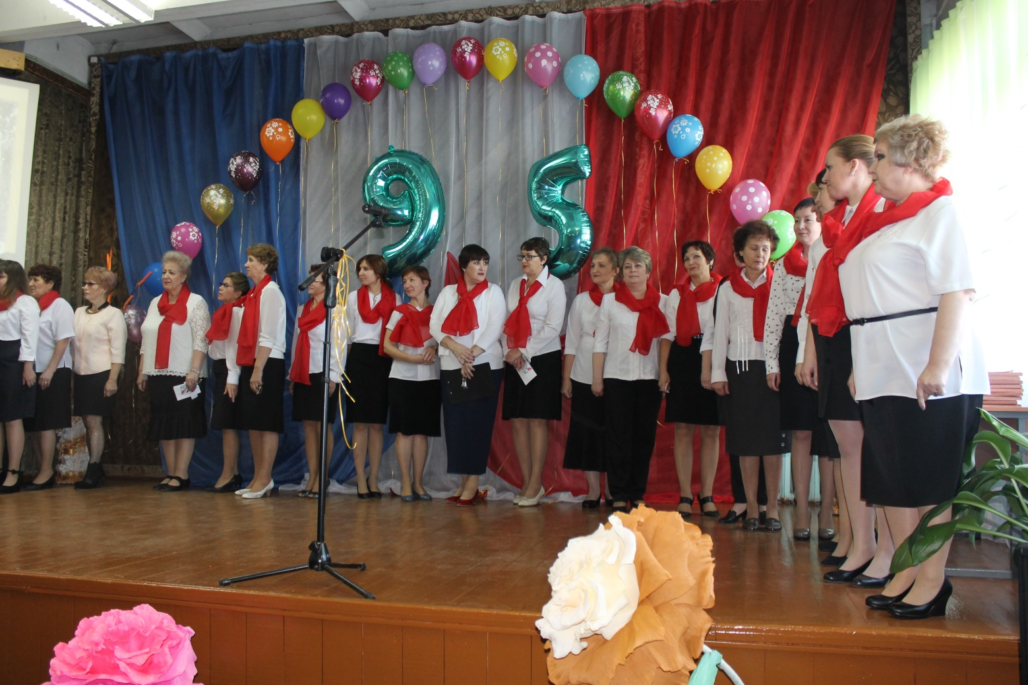

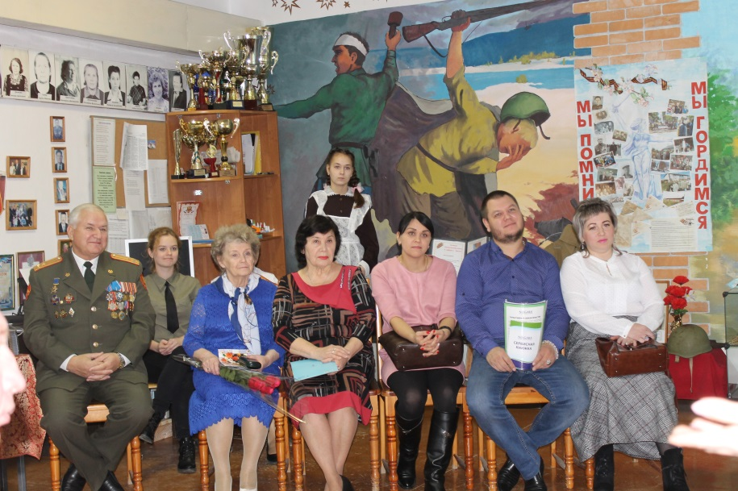
Юбилей – это всегда хлопотно, но такие хлопоты помогают создать атмосферу настоящего праздника. Подготовкой к юбилейному торжеству наша школа готовилась тщательно и основательно, и эту подготовительную работу можно разве что сравнить с настоящим муравейником, где все суетятся, но не бесполезно, а отлаженно, как единый организм. Весь коллектив школы (учителя, ученики, обслуживающий персонал школы и родители) готовился к встрече гостей. Готовили концертные номера и сувениры для гостей, чистили и украшали школьные коридоры и кабинеты, обновляли сменные стенды и музейные экспозиции, рассылали приглашения и многое-многое другое. И праздник удался.
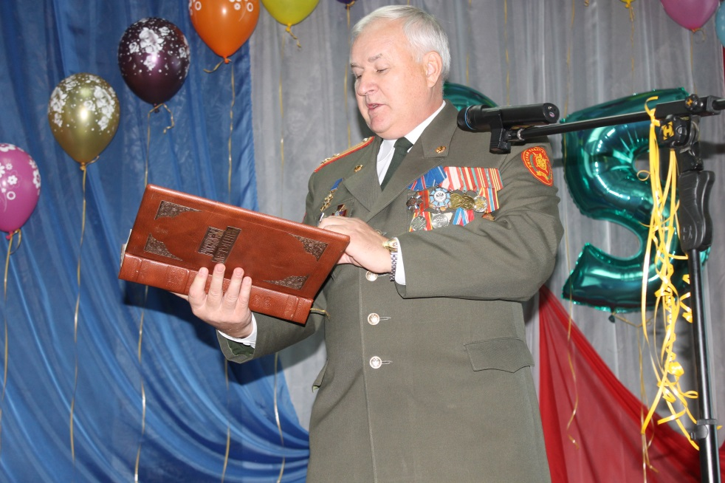
9 ноября 2018 года гости, познакомившись с юбилейными экспозициями школьного музея, собрались в актовом зале на торжественный концерт в честь 95летия Юшалинского образования.
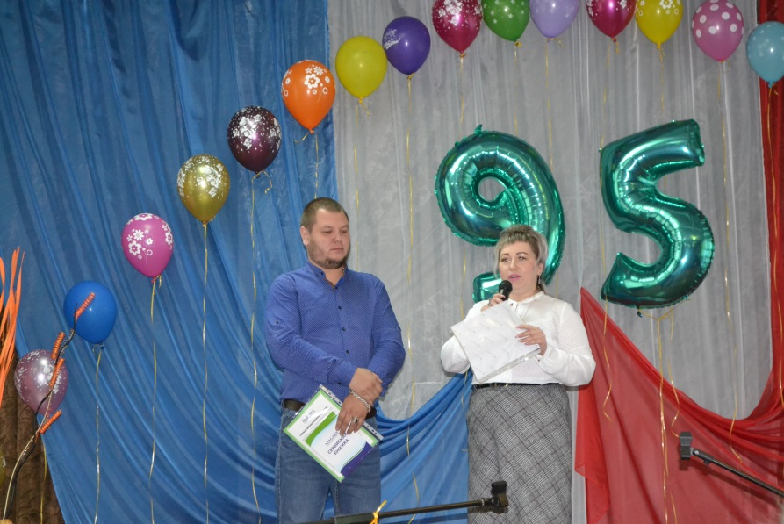
А дальше, как положено на юбилее, началась череда благодарственных слов в честь Юбиляра – Юшалинской школы.
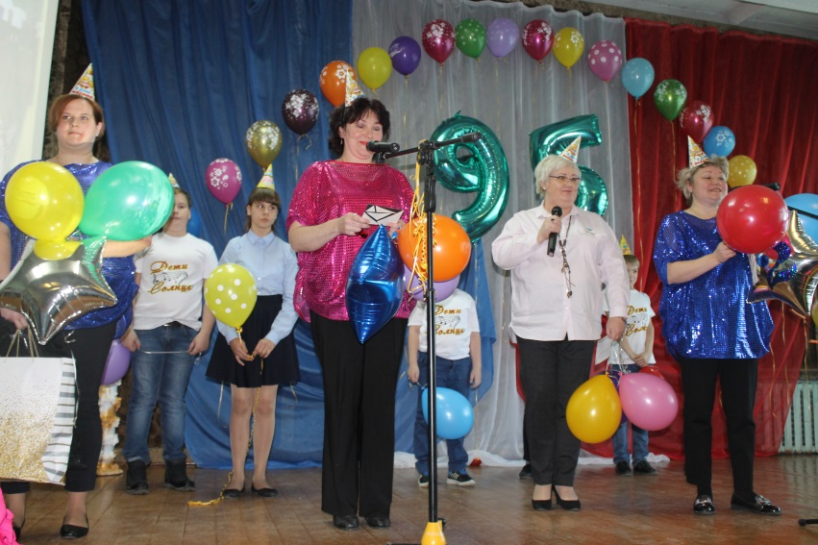
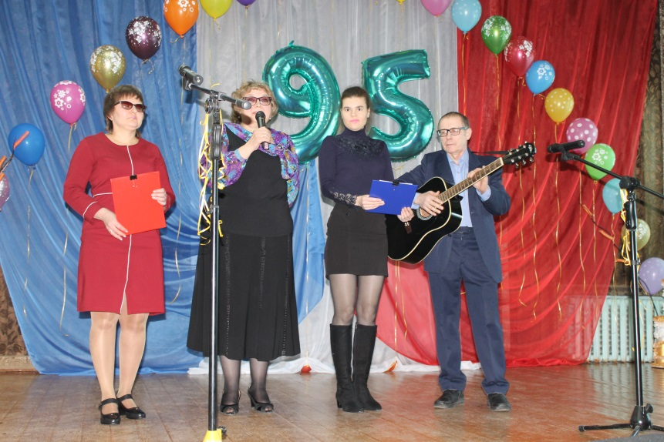
Заслуги Юшалинского образования «с высокой трибуны» приехали подтвердить начальники разного уровня, которые направляют и контролируют работу образования Тугулымского района. Это Селиванов С.А., Коркина М.А., Серова М., Савин А.И (от администрации ТГО), от Управления образованием - Свищёва Л.П., Шейхаметова Е. (помощник депутата Государственной Думы М.Иванова), директор МАУ ТГО "Спорт для всех" Борзиленко О.К..
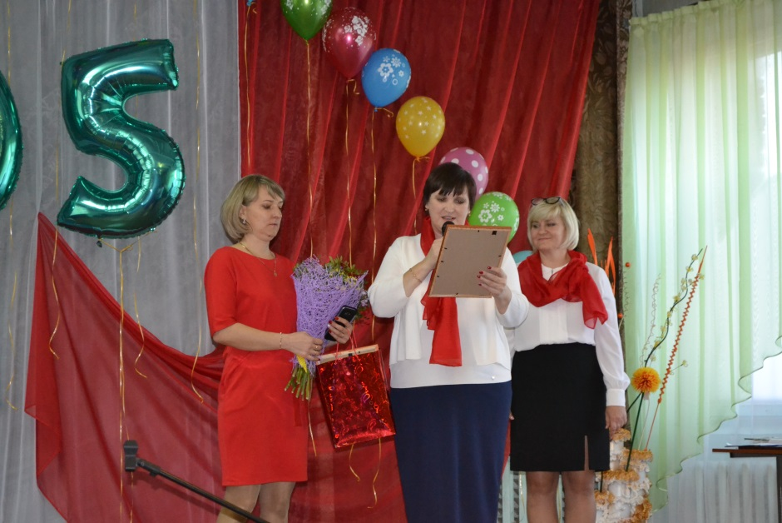
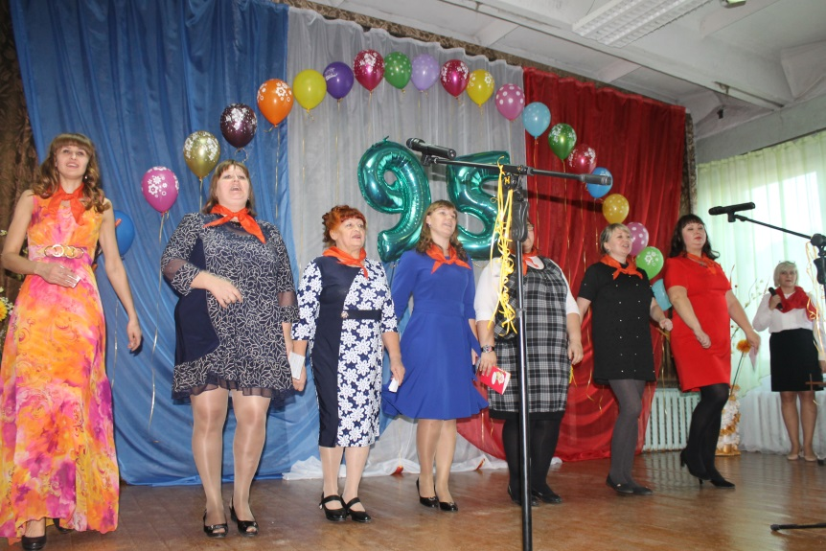
Много приятных слов (официальных и творческих) было сказано в адрес юбиляра модно называемыми сегодня социальными партнёрами. Для нас это просто хорошие друзья и помощники. От администрации поселковой управы - Тегенцев А.П. и Кружевникова Н.А., семейные пары Андрияновых, коллектив Юшалинской библиотеки в полном составе, сотрудники Юшалинского Дома культуры, детского сада «Колокольчик» и АО ТПП "Юшалалесторг". Ветераны педагогического труда, которые всегда являются у нас почётными гостями, в этот день сами не скупились на слова благодарности: Есаулкова Т.А., Тюшнякова Н.В., Тельминова Е.В., Ознобихин С.В., Степанова Г.В., Хамбикова Г.П., Безматерных А.А., Ращупкина В.Н. и Зеленин И.Ф. Особенно трогательным было выступление вокальной группы «Отрада». Не остались в стороне и родители: представители родительских комитетов разных классов тоже поздравили Юбиляра творческим приветствием.
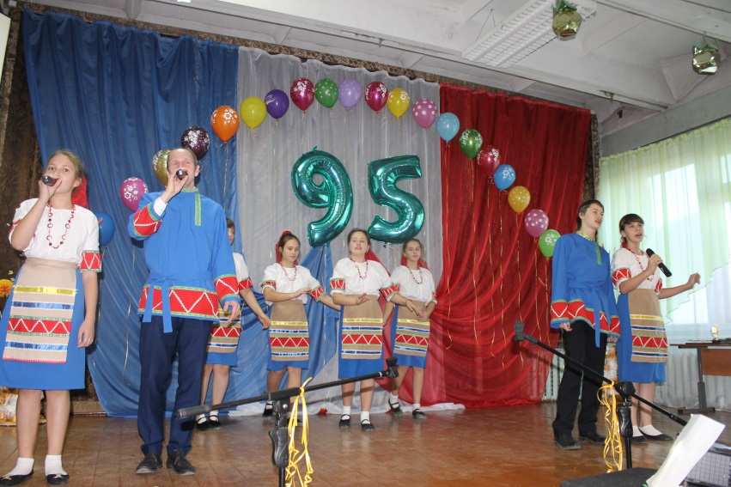
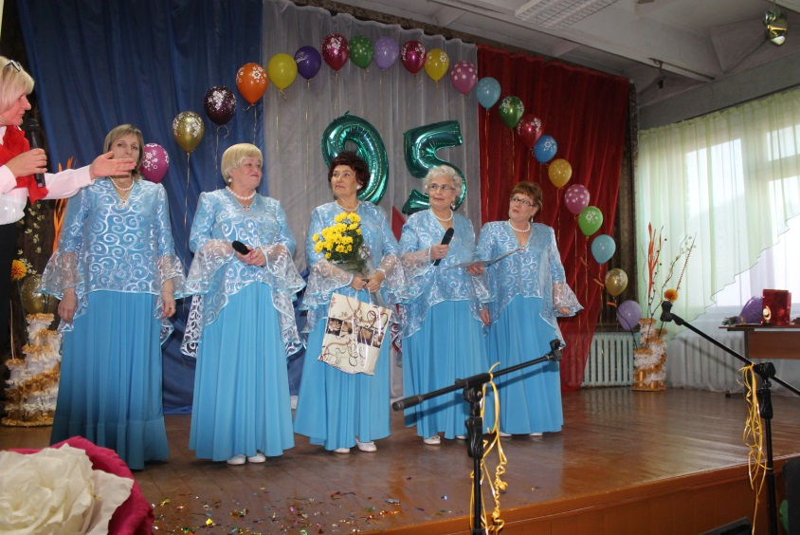
На общий праздник из разных городов слетелись представители выпусков разных лет: Вялкова Л.В.- из Казахстана, Важилин Г.С. – из Тюмени, Черемных Л.И. – из Екатеринбурга (1962 год выпуска), Басаев В.Р. – из Омска (1971год выпуска), Рухлов А.Д. – из Снежинска (1972год выпуска), Ляшок С.И. (1975год выпуска), Сысков С.А., Вяткин А.Н. и Ермаков В.А. – из Екатеринбурга (1987г выпуска)
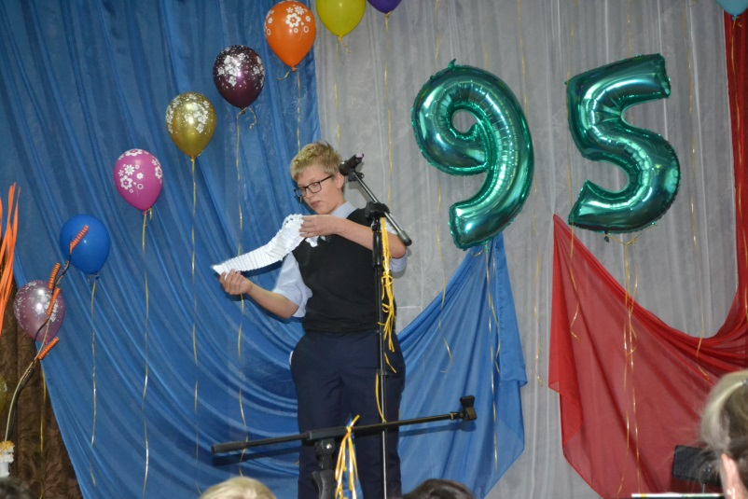
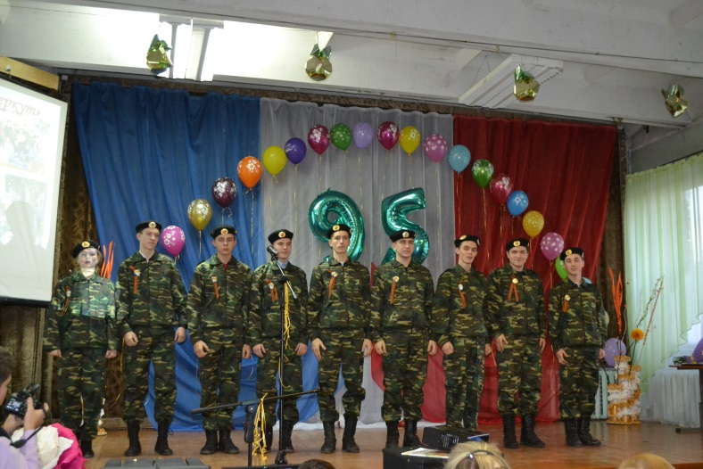
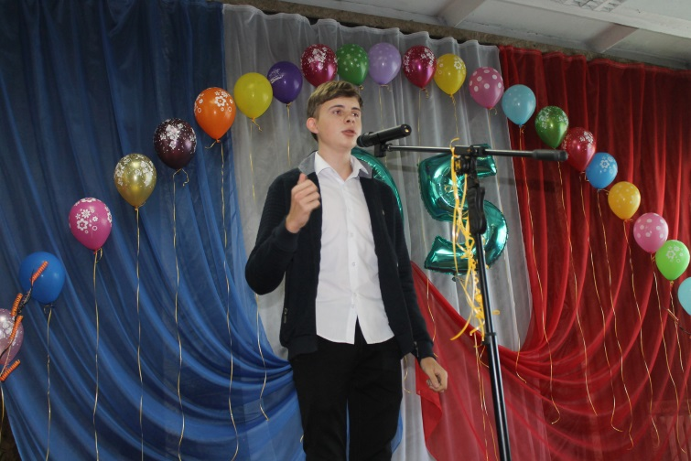
Поздравляли Юбиляра и благодарили гостей за приятные слова и нынешние ученики Юшалинской школы: вокалистки Маркова Арина и Макеева Алёна, танцевальная группа «Зоренька», чтецы Кожин Кирилл, Владимиров Никита и Таранов Александр. Юнармейский отряд «Беркут» в очередной раз продемонстрировал своё командное и строевое мастерство, а выступление группы «Контакт» убедило зрителей в том, что Юбиляр не только даёт качественные знания своим подопечным, но и заботится об их безопасности.
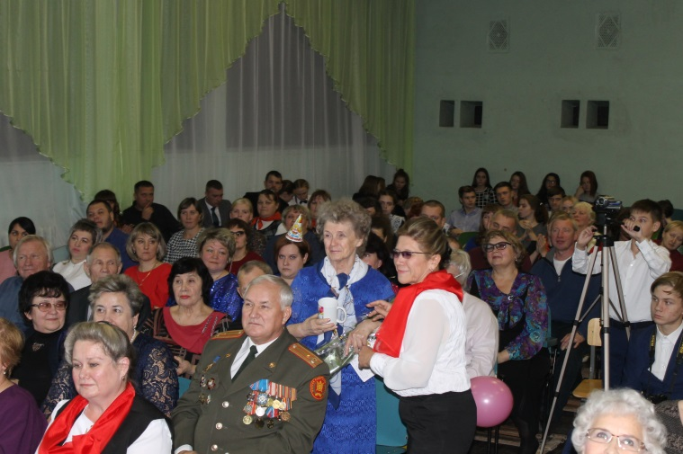
Главный представитель Юбиляра (директор школы Фёдорова Т.Н.) устала принимать в этот день поздравления и неустанно благодарила всех поздравителей за приятные слова. С юбилеем, Школа!

Официальной информацией поделились:
Ласкина Н.Г. и Новопашина Е.Е.
С материалами работали: от «Пёрышек» - Санникова Анастасия, 7а
Фотоматериалы - от пресс-центра Сунцовой М.Ф

